**DOKUMEN PENGEMBANGAN SISTEM**

**SOFTWARE REQUIREMENTS SPECIFICATION (SRS)**

**APLIKASI PENCATATAN TRANSAKSI PENGIRIMAN**

**PT. SATYA SARANA KARGO**

untuk:

Proyek Pengembangan Aplikasi

pada

PT. Satya Sarana Kargo

dipersiapkan oleh:

Tim Developer Aplikasi

|  |  |  |
| --- | --- | --- |
| **NO DOKUMEN** | **:** | SRS-001 |
| **NAMA** | **:** | SPESIFIKASI KEBUTUHAN PERANGKAT LUNAK |
| **VERSI** | **:** | V.002 |
| **TANGGAL** | **:** | 13 Maret 2020 |

# **DAFTAR ISI**

# **DAFTAR GAMBAR**

# **DAFTAR TABEL**

# **PENDAHULUAN**

## **Deskripsi Umum**

Aplikasi Pencatatan Transaksi Pengiriman (SSK) adalah aplikasi/ sistem informasi yang membantu pelaksanaan proses bisnis di PT. Satya Sarana Kargo terkait dengan penanganan dan pengelolaan order pengiriman barang. Sistem ini akan memberikan kemudahan bagi pihak PT. Satya Sarana Kargo dalam menjalankan fungsi dan proses bisnisnya terkait dengan administrasi order masuk, pemberian surat jalan dan manifest, pembuatan invoice, tindak lanjut manifest, dll.

Beberapa manfaat dari penggunaan sistem ini antara lain, memudahkan dalam menghitung jumlah order yang masuk pada periode tertentu, mengetahui informasi mengenai detail order, mempercepat proses bisnis PT. Satya Sarana Kargo dalam pemrosesan order pengiriman, mempermudah proses pelacakan resi, dan lain-lain.

## **Karakteristik Pengguna**

Sistem ini digunakan oleh beberapa orang yang dapat dikelompokkan berdasarkan peranan dalam proses bisnis, yaitu:

|  |  |  |  |
| --- | --- | --- | --- |
| No | Pengguna | Deskripsi | Hak Akses |
| 1 | Administrator | Bertanggung jawab mengelola sistem agar dapat digunakan secara penuh | * melakukan konfigurasi sistem * mengelola database * mengelola roles user |
| 2 | Operator | Orang yang melakukan pencatatan transaksi | * merekam resi pengiriman (sp), manifest dan invoice * mencetak transaksi * merekam data referensi customer, vendor dan alamatnya |
| 3 | Supervisor | Orang yang dapat melakukan perubahan dan penghapusan transaksi | * mengubah detail transaksi yang diajukan oleh operator * mengubah nilai transaksi * merekam data HPP * mengelola data referensi rate |

**Keterangan:**

Hijau : halaman yang dapat diakses operator

Kuning : halaman yang dapat diakses oleh Supervisor

Hitam : Output menu

## **Karakteristik Sistem**

1. **Lingkungan Operasi**

Sistem ini dijalankan pada sistem operasi Windows. Sistem ini merupakan aplikasi berbasis web yang akan dibuat dengan bahasa pemrograman PHP dengan framework Yii dan sistem manajemen database SQL Server.

PHP adalah suatu bahasa pemrograman yang digunakan untuk membuat situs web dinamis. framework Yii adalah aplikasi open source yang berupa framework dengan model MVC (Model, View, Controller) yang digunakan pada bahasa pemrograman PHP. SQL Server adalah sebuah database berlisensi microsoft dan dapat digunakan untuk aplikasi multi-user (banyak pengguna).

1. **Antarmuka Perangkat Keras**

Komputer berfungsi sebagai komputer pengakses dan pemasok data dan informasi. Jenis-jenis perangkat keras di atas sudah meliputi semua perangkat keras yang dibutuhkan, yaitu:

1. **Alat input,** digunakan untuk menerima input atau masukan data berupa keyboard (papan tombol) dan mouse.
2. **Alat pemroses**, tempat instruksi-instruksi program diproses untuk mengolah data yang sudah dimasukkan dengan alat input dan hasilnya akan ditampilkan di alat output, yang terdiri dari central processor (CPU) dan main memory.
3. **Alat output,** digunakan untuk menunjukkan hasil pemrosesan suatu masukan atau input data. Pada sistem ini, alat output yang digunakan adalah monitor dan apabila mencetak akan menggunakan printer.
4. **Perangkat keras komunikasi data**, berfungsi untuk menghubungkan komputer satu dengan yang lainnya sehingga semua komputer dapat diakses dalam sebuah jaringan tertutup.
5. **Antarmuka Perangkat Lunak**

Antarmuka perangkat lunak pada sistem ini dibedakan menjadi dua, yaitu untuk komputer client dan server. Dapat dideskripsikan bentuk antarmuka perangkat lunak yang digunakan adalah sebagai berikut:

|  |  |
| --- | --- |
| **Antarmuka Perangkat Lunak**  **Komputer Client** | **Antarmuka Perangkat Lunak**  **Komputer Server** |
| * Sistem Operasi Windows * Web browser (Google Chrome, Mozilla Firefox) * Microsoft Office * PDF Reader | * Sistem Operasi Windows * XAMPP * Web browser (Google Chrome, Mozilla Firefox) * Microsoft Office * PDF Reader |

1. **Antarmuka Komunikasi**

SSK merupakan sistem web-based yang terhubung ke jaringan komputer intranet perusahaan. Dengan demikian, sistem dapat digunakan oleh pada semua computer yang terhubung dengan jaringan tersebut. Adapun orang yang bertugas mengatur hak akses dan lalu lintas data pada sistem dilakukan oleh seorang Supervisor.

# **INFORMATION OBJECTIVE**

## **Analisis Proses Bisnis**

Proses bisnis pada PT. SSK terbagi menjadi dua bagian. Pertama adalah proses operasional yang dimulai dari pencatatan transaksi pengiriman (resi SP), pengelolaan manifest hingga monitoring dokumen resi SP yang telah dikembalikan.

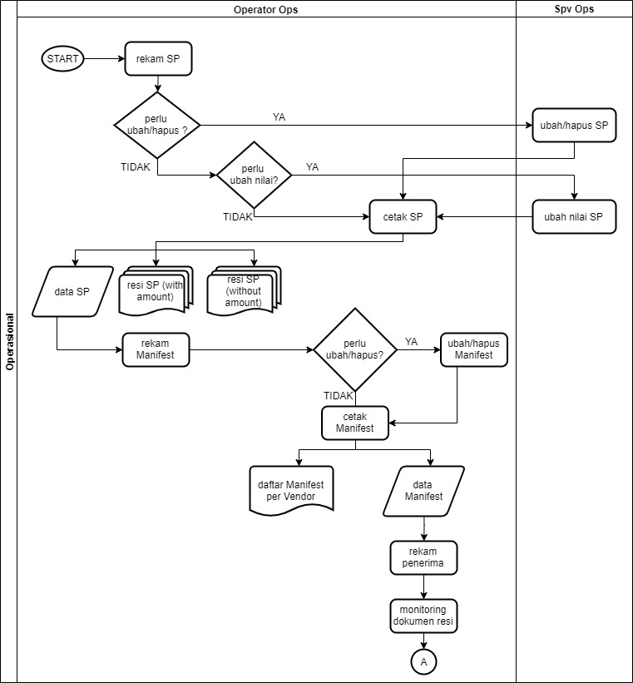

Perekaman resi SP dilakukan oleh operator, namun setelah disimpan hak untuk melakukan pengubahan detail dan nilai resi SP dilakukan oleh supervisor. Sehingga, proses pengubahan harus diajukan oleh operator kepada supervisor. Selain itu, pengubahan nilai resi SP dilakukan langsung pada total harga (bukan lagi mengacu pada rate).

Selanjutnya, perekaman penerima dilakukan apabila operator telah mendapatkan informasi bahwa barang sudah tida di lokasi tujuan dan monitoring dokumen diinput ketika resi SP yang sudah ditandatangani penerima kembali lagi ke kantor PT. SSK.

Kedua adalah proses accounting yakni mecatat transaksi Harga Pokok Penjualan (HPP) yang dilakukan oleh supervisor accounting untuk menyusun laporan keuangan dan merekam Invoice yang dilakukan oleh operator untuk menagihkan ke customer berdasarkan harga terakhir yang diinput di bagian operasional.

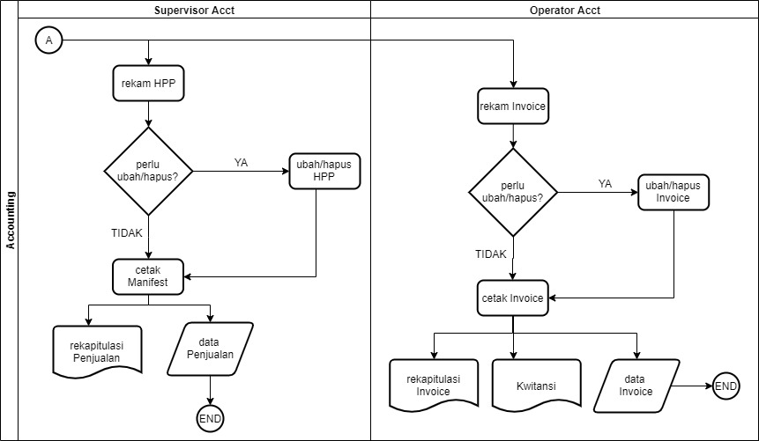

## **Deskripsi kebutuhan**

Sistem SSK merupakan aplikasi untuk mencatat transaksi order pengiriman yang dilakukan oleh PT. SSK. Setelah melakukan wawancara dengan pemilik proses bisnis, maka berikut ini merupakan ringkasan proses bisnis yang dilakukan oleh PT. SSK.

| **KODE** | **PROSES** | **AKTOR** | **SUBPROSES** |
| --- | --- | --- | --- |
| PB.01 | Setting/ Konfigurasi | Administrator | user sistem |
| RBAC/ pengguna |
| Backup Database |
| Operator/ Supervisor | Stakeholders (Vendor, Customer) |
| Stakeholders Address |
| Rate (Origin, Destination, Via, Customer) |
| PB.02 | Pengelolaan SP | Operator | Perekaman transaksi SP, meliputi:   1. Nomor resi SP (angka saja, tanpa huruf J) 2. Nama customer 3. Tipe rate (publish, khusus, charter). Khusus untuk Charter harga layanan dapat diinput secara manual (tidak mengacu ke tabel rate). 4. Payment type (cash, credit, CoD) 5. Date (default-load: currenttimestamp) 6. Origin – destination (dapat dilakukan searching selain dropdown list) 7. Via (darat, laut, udara) 8. Berat asli dan berat dimensi (otomatis membandingkan yang terberat) 9. Jumlah unit/ quantity 10. Biaya Asuransi 11. Biaya tambahan   Catatan: semua isian ditampilkan dalam satu webpage (no scroll-down) |
| Cetak resi SP (3 dengan nilai, 3 tanpa nilai)🡪 Tambahkan watermark (for Customer, for Vendor, for SSK) |
| System | Penghitungan nilai layanan berdasarkan rate di perekaman SP (customer, via) dan berat (actual & dimension) |
| Supervisor | Pengubahan detail resi SP |
| Penyesuaian nilai SP (langsung ke total harga layanan) |
| PB.03 | Pengelolaan Manifest | Operator/  Supervisor | Melihat daftar resi SP (tanpa nilai) |
| Memilih vendor pada resi SP berdasarkan vendor |
| Merekam detail manifest meliputi:   1. Input nomor Manifest (nomor saja) 2. Input date (load: current time) 3. Memilih Vendor 4. Memilih Wilayah 5. Input Plat No Kendaraan 6. Input no HP Driver 7. Memilih area/ wilayah 8. Memilih SP sesuai dengan area yang dipilih |
| Mencetak rekapitulasi manifest |
| Update nama penerima dan tanggal |
| Checklist monitoring dokumen |
| PB.04 | Pengelolaan INV | Operator | Merekam Invoice dengan memasukkan detail:   1. Nomor INV (hanya nomor saja) 2. Date (current date) 3. Memilih customer 4. Memilih resi SP yang akan dibebankan (tampil per customer yang belum dibebankan dengan jenis pembayaran CREDIT) |
| Mencetak rekapitulasi resi SP yang ditagihkan |
| Mencetak kwitansi berdasarkan total tagihan |
| System | Menampilkan resi SP yang belum ditagihkan sesuai dengan customer yang dipilih |
| Menjumlahkan total tagihan sesuai resi SP yang dipilih |
| Menghitung nilai PPN 1% dari total tagihan |
| Supervisor | Membatalkan nomor INV yang telah dicetak |
| PB.05 | HPP | Supervisor | Merekam detail HPP, meliputi:   1. Memilih resi SP (yang sudah di-manifest-kan) 2. Memasukkan detail biaya HPP (harga agen/vendor, biaya handle, fee marketing) |
| Cetak laporan penjualan (filter by tanggal, tipe payment, dan vendor) |

**Keterangan:**

**SP :** Transaksi Order Pengiriman

**INV :** Invoice tagihan dari vendor atau agent

**HPP :** Harga Pokok Penjualan

## **Output**

Beberapa keluaran yang dihasilkan oleh aplikasi adalah:

| **No** | **Fitur/Fungsi** | **Output** | **Keterangan** |
| --- | --- | --- | --- |
| 1 | Pengelolaan SP | Resi SP | Dibuat 6 rangkap (3 dengan nilai, 3 tanpa nilai) |
| 2 | Pengelolaan Manifest | Daftar Manifest | Dicetak berdasarkan resi SP yang dipilih untuk masing-masing vendor |
| 3 | Pengelolaan Invoice | Rekapitulasi Tagihan | * Dicetak berdasarkan resi SP yang dipilih untuk masing-masing customer * Dapat dieksport ke Ms. Excel |
| Kwitansi | Dicetak sebagai summary rekapitulasi tagihan |
| 4 | Pelaporan | Rekapitulasi laporan penjualan | * Dicetak berdasarkan filter waktu, tipe payment dan vendor * Dapat dieksport ke Ms. Excel |
| 5 | Monitoring | Backup Database | Dapat dilakukan secara otomatis menggunakan scheduler dari OS |

## **Use Case Diagram**

# **FUNGSIONALITAS**

## **Kebutuhan Fungsional User**

Pengembangan aplikasi membutuhkan beberapa user, meliputi:

|  |  |  |  |  |
| --- | --- | --- | --- | --- |
| Kode | Nama User | Deskripsi | User | Tampilan |
| OPR01 | Operator Operasional | mengelola operasional kegiatan seperti merekam resi SP dan manifest | OPR01, SPV01 | UI01 |
| OPR02 | Operator Accounting | mengelola operasional keuangan seperti merekam invoice | OPR01 | UI02 |
| SPV01 | Supervisor Operasional | melakukan supervisi data operasional seperti pengubahan detail resi SP dan nilai resi SP | SPV01 | UI03 |
| SPV02 | Supervisor Accounting | melakukan supervisi data keuangan yang dilakukan oleh operator Accounting serta mengelola HPP | SPV01 | UI04 |
| ADM01 | Administrator | mengelola sistem aplikasi seperti backup database, menambah user | SPV01 | UI05 |

## **Kebutuhan Fungsional**

Pengembangan aplikasi dibagi menjadi beberapa menu, meliputi:

| **Kode** | **Nama Menu** | **Deskripsi** | **User** | **Ukr** | **UI** |
| --- | --- | --- | --- | --- | --- |
| **A00** | **ORDER** | |  | | |
| A01 | Daftar SP | melihat Daftar resi SP yang sudah direkam | OPR01, SPV01 |  | UI01 |
| A02 | Rekam SP | merekam detail resi SP | OPR01 |  | UI02 |
| A03 | Ubah SP | mengubah detail resi SP | SPV01 |  | UI03 |
| A04 | Hapus SP | menghapus resi SP | SPV01 |  | UI04 |
| A05 | Edit Nilai SP | mengubah nilai total harga resi SP | SPV01 |  | UI05 |
| A06 | Cetak SP non amount | mencetak resi SP tanpa nilai harga | OPR01, SPV01 | A5 | UI06 |
| A07 | Cetak SP with amount | mencetak resi SP dengan nilai harga | OPR01, SPV01 | A5 | UI07 |
| **B00** | **MANIFEST** | |  | | |
| B01 | Daftar Manifest | melihat Daftar Manifest yang sudah direkam | OPR01, SPV01 |  | UI08 |
| B02 | Rekam Manifest | merekam detail Manifest | OPR01, SPV01 |  | UI08 |
| B03 | Ubah Manifest | mengubah detail Manifest | OPR01, SPV01 |  | UI09 |
| B04 | Hapus Manifest | menghapus Manifest | OPR01, SPV01 |  | UI10 |
| B05 | Cetak Manifest | mencetak Manifest | OPR01, SPV01 | A5 | UI11 |
| B06 | Rekam Penerima | merekam nama penerima resi SP | OPR01, SPV01 |  | UI12 |
| B07 | Monitoring dokumen SP | merekam tanggal dokumen resi SP kembali | OPR01, SPV01 |  | UI13 |
| **C00** | **INVOICE** | |  | | |
| C01 | Daftar Invoice | melihat Daftar Invoice yang sudah direkam | OPR02, SPV02 |  | UI14 |
| C02 | Rekam Invoice | merekam detail Invoice | OPR02, SPV02 |  | UI15 |
| C03 | Ubah Invoice | mengubah detail Invoice | OPR02, SPV02 |  | UI16 |
| C04 | Hapus Invoice | menghapus Invoice | OPR02, SPV02 |  | UI17 |
| C05 | Cetak Invoice | mencetak Invoice | OPR02, SPV02 | A4 | UI18 |
| C06 | Cetak Kwitansi | mencetak Invoice | OPR02, SPV02 | A5 | UI19 |
| **D00** | **HPP** | |  | | |
| D01 | Daftar HPP | melihat Daftar HPP yang sudah direkam | SPV02 |  | UI20 |
| D02 | Rekam HPP | merekam detail HPP | SPV02 |  | UI21 |
| D03 | Ubah HPP | mengubah detail HPP | SPV02 |  | UI22 |
| D04 | Hapus HPP | menghapus HPP | SPV02 |  | UI23 |
| D05 | Cetak HPP | mencetak HPP | SPV02 | A4 | UI24 |
| **E00** | **REFERENSI** | |  | | |
| **E01** | **Stakeholders** | | | | |
| E0101 | Daftar Stakeholders | melihat Daftar Stakeholders yang sudah direkam | OPR01, SPV01 |  | UI25 |
| E0102 | Rekam Stakeholders | merekam detail Stakeholders | OPR01, SPV01 |  | UI26 |
| E0103 | Ubah Stakeholders | mengubah detail Stakeholders | OPR01, SPV01 |  | UI27 |
| E0104 | Hapus Stakeholders | menghapus Stakeholders | OPR01, SPV01 |  | UI28 |
| **E02** | **Alamat** | | | | |
| E0201 | Daftar Alamat | melihat Daftar Alamat yang sudah direkam | OPR01, SPV01 |  | UI29 |
| E0202 | Rekam Alamat | merekam detail Alamat | OPR01, SPV01 |  | UI30 |
| E0203 | Ubah Alamat | mengubah detail Alamat | OPR01, SPV01 |  | UI31 |
| E0204 | Hapus Alamat | menghapus Alamat | OPR01, SPV01 |  | UI32 |
| **E03** | **Rate** | | | | |
| E0301 | Daftar Rate | melihat Daftar Rate yang sudah direkam | OPR01, SPV01 |  | UI33 |
| E0302 | Rekam Rate | merekam detail Rate | OPR01, SPV01 |  | UI34 |
| E0303 | Ubah Rate | mengubah detail Rate | OPR01, SPV01 |  | UI35 |
| E0304 | Hapus Rate | menghapus Rate | OPR01, SPV01 |  | UI36 |
| **F00** | **KONFIGURASI** | |  | | |
| **F01** | **Users** | | | | |
| F0101 | Daftar Users | melihat Daftar Users yang sudah direkam | ADM01 |  | UI37 |
| F0102 | Rekam Users | merekam detail Users | ADM01 |  | UI38 |
| F0103 | Ubah Users | mengubah detail Users | ADM01 |  | UI39 |
| F0104 | Hapus Users | menghapus Users | ADM01 |  | UI40 |
| **F02** | **RBAC** | | | | |
| F0201 | Daftar Roles | melihat Daftar Roles yang sudah direkam | ADM01 |  | UI41 |
| F0202 | Rekam Roles | merekam detail Roles | ADM01 |  | UI42 |
| F0203 | Ubah Roles | mengubah detail Roles | ADM01 |  | UI43 |
| F0204 | Hapus Roles | menghapus Roles | ADM01 |  | UI44 |
| **F03** | **Backup** | | | | |
| F0301 | Backup Database | melakukan backup database menjadi file | ADM01 |  | UI45 |

## **Kebutuhan non Fungsional**

Berikut ini merupakan kebutuhan non fungsionalitas yang disyaratkan pada sistem.

| **KODE** | **URAIAN** | **√** | **COMMENT** |
| --- | --- | --- | --- |
| 1. **USABILITY** | | | | |
| KNF.001 | Sistem dapat diakses menggunakan browser (disarankan menggunakan Chrome atau Firefox) | **√** | Port: 8080 |
| KNF.002 | Sistem mempunyai tampilan antar muka yang mudah dipahami dan digunakan seperti:   1. Isian pada menu perekaman disajikan dalam satu halaman (tidak scroll down) 2. Ukuran font minimal 12 3. Pilihan dropdown lisy dapat dilakukan dengan mengetik pencarian (tidak hanya scroll down pilihan) | **√** | Warna Themes Abu-abu dan Kuning |
| 1. **PORTABILITY** | | | | |
| KNF.003 | Sistem tersedia selama server internal hidup | **√** |  |
| KNF.004 | Sistem hanya diakses pada jaringan intranet PT BBI | **√** | IP 192.168.1.1 |
| 1. **RELIABILITY & SECURITY** | | | | |
| KNF.005 | Sistem hanya diakses oleh user yang telah terdaftar | **√** |  |
| KNF.006 | User dapat mengakses sistem secara multi session | **√** |  |
| KNF.007 | Sistem dapat melakukan komputasi pada setiap fungsi secara cepat (< 10 detik) | **√** |  |
| 1. **SUPPORTABILITY** | | | | |
| KNF.008 | Sistem didukung dengan manual penggunaan | **√** |  |
| KNF.009 | Sistem didukung dengan dokumen untuk pengembangan lebih lanjut | **√** |  |

## **Model Diagram**

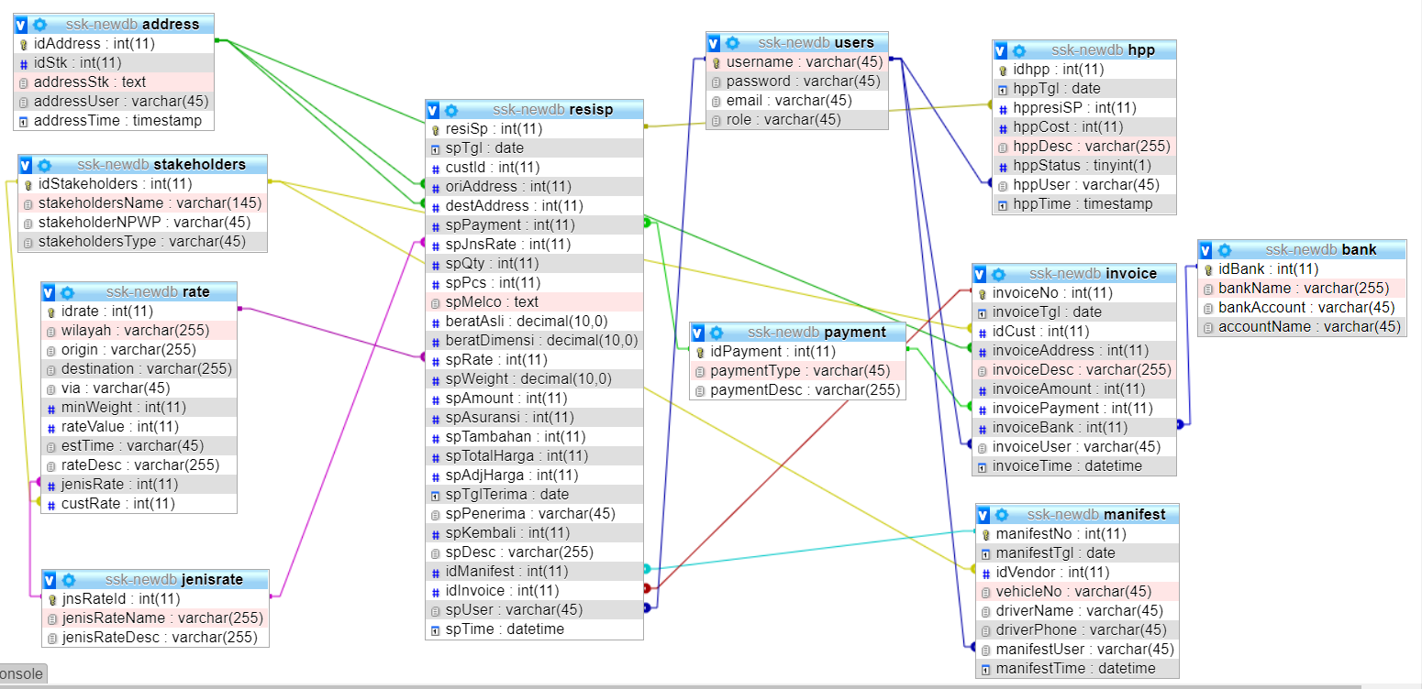

## **Antar muka**

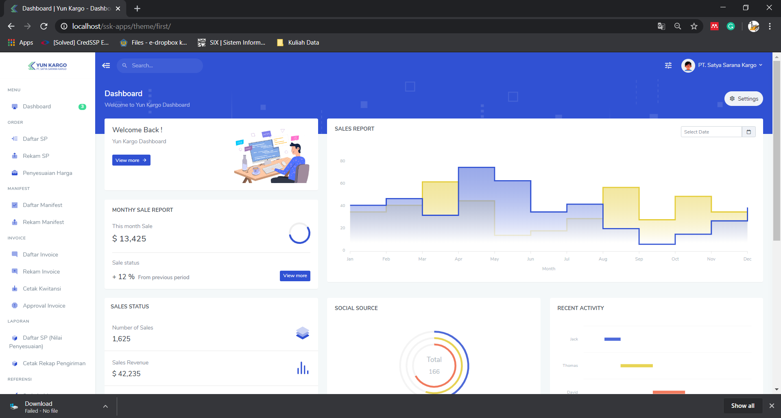

|  |  |
| --- | --- |
| **DIAJUKAN OLEH DEVELOPER** | Hafidz Adnan |
| **DISETUJUI OLEH CLIENT** | Wagino |